PENGEMBANGAN MEDIA FLASHCARD PADA SISWA KELAS IV SDN BENDO 2 KOTA BLITAR SUBTEMA HEWAN DAN TUMBUHAN

Novialita Angga Wiratama
Universitas PGRI Ronggolawe Tuban, Indonesia
Novialita3@gmail.com

Abstract: Learning can encourage increased thinking power and the process of changing one's behavior. The learning process requires a media. The application of media in learning serves to help students understand the material presented by the teacher. Flashcard media is classified as graphic media in the form of images that can be used in learning for fourth grade students. Through the use of flashcard media students can build an understanding of the process of a fun learning experience and improve the quality of learning.
The initial stage of the study was carried out by collecting data through interviews with fourth grade teachers at SDN Bendo 2 Blitar City. Based on the results of these interviews, data were obtained that students had difficulty understanding learning, especially in the online learning process. Researchers also made observations in addition to interviews. Observational data shows that students only use student handbooks in learning. Books contain text and pictures that do not attract students' attention. Based on the data above, it is necessary to have flexible learning media that can be taken home by students for independent learning media. Not easily damaged and simple in application.
Flashcard media products were developed based on the problems found. The research subjects were 20 students of class IV SDN Bendo 2 Blitar City. This type of research on the development of flashcard media is R&D. The data collection instruments used were expert validation sheets, observation sheets. Data analysis techniques are qualitative and quantitative. The results of material and media validation obtained 90% percentage data, which means the flashcard media product is feasible to be applied to students with careful subjects

Key Words: Learning Process, Media, Flashcard

Abstrak: Belajar dapat mendorong meningkatnya daya pikir dan proses perubahan tingkah laku seseorang. Proses pembelajaran memerlukan sebuah media. Media sejatinya adalah alat bantu siswa memahami materi pembelajaran. Salah satu media yang bisa digunakan untuk membantu siswa adalah Flashcard. Tergolong media grafis dalam bentuk gambar yang dapat dipergunakan dalam pembelajaran siswa kelas IV. Melalui penggunaan media flashcard siswa dapat membangun pemahaman dari proses pengalaman belajar yang menyenangkan dan meningkatkan kualitas pembelajaran.
Tahap awal penelitian dilakukan dengan mengumpulkan data melalui wawancara guru kelas IV. Berdasarkan hasil wawancara tersebut, diperoleh data bahwa siswa kesulitan untuk memahami pembelajaran terutama dalam proses pembelajaran daring. Peneliti juga melakukan observasi selain wawancara. Data hasil observasi bahwa siswa hanya menggunakan buku pegangan siswa dalam pembelajaran. Buku berisi teks dan gambar-gambar yang kurang menarik perhatian siswa. Berdasarkan data di atas maka diperlukan media pembelajaran yang bersifat fleksibel bisa dibawa pulang oleh siswa untuk media belajar mandiri. Tidak mudah rusak dan sederhana dalam penerapannya.
Produk media flashcard dikembangkan berdasarkan bermasalahan yang ditemukan. Subjek penelitian siswa kelas IV berjumlah 20 orang. Jenis penelitian pengembangan media flashcard ini R&D. Instrumen pengumpul data yang dipergunakan adalah lembar validasi ahli, lembar observasi. Teknik analisis data data bersifat kualitatif dan kuantitatif. Hasil validasi materi dan media diperoleh data prosentase 90% yang berarti produk media flashcard layak untuk diterapkan pada siswa subjek teliti

Kata kunci: Proses Belajar, Media, Flashcard

Pendahuluan
Belajar diperlukan oleh semua orang. Melalui belajar seseorang akan termotivasi meningkatkan daya pikir untuk melakukuan pengolahan bahasa melaui tuturkata, sikap dan perilaku. Melaui proses belajar seseorang dapat merubah tingkah lakunya. Perubahan tingkah laku seseorang bisa terjadi karena adanya interaksi dengan lingkungannya. Menurut Suyono (2011) belajar adalah fase dimana seseorang melakukan aktivitas memaknai segala sesuatu sehingga terjadi perubahan tingkah laku dari masa dalam kandungan sesuai dengan prinsip pembelajaran sepanjang hidup manusia a dengan kata lain sepanjang hayat.
Proses belajar menjadi sistem dalam pembelajaran. Dalam pelaksaan pembelajaran diperlukan media. Sesuai dengan pendapat Anitah (2014) bahwa untuk penyampaian pesan atau informasi pembelajaran maka diperlukan perantara berupa media pembelajaran. Media dalam pelaksanaan pembelajaran sangatlah penting. Peran media salah satunya memudahkan siswa dalam menangkap makna pembelajaran yang disampaikan guru. Pembelajaran yang mempergunakan media tentunya akan lebih menarik dan berkesan bagi siswa daripada pembelajaran yang dilakukan secara konvensional. Arsyad (2016) mengemukakan media adalah segala sesuatu yang dapat digunakan untuk menyampaikan pesan, memfokuskan konsentrasi siswa selama mengikuti pembelajaran.
Flashcard media grafis yang berbentuk gambar. Menurut Buttner (2013) flashcard berupa media gambar dilengkapi dengan kosakata atau pertanyaan. Hal ini senada dengan pendapat Satriana (2013) mengatakan bahwa flashcard adalah salah satu media visual berbentu kartu lengkap dengan bahasan. Hal ini senada dengan yang disampaikan Indriana (2011) yang menyatakan bahwa flashcard berupa media berbentuk kartu gambar berukuran 25 cm x 30 cm. Dari pendapat para ahli di atas dapat disimpulkan bahwa media flashcard merupakan media kartu gambar berukuran tertentu berisi pokok bahasan untuk menyalurkan pesan pada pengguna.
Setiap media tentunya memiliki kelebihan dan keterbatasan masing-masing. Seperti halnya media flashcard ini. Kelebihan media flashcard diantaranya mudah diproduksi, mudah dibawa kemana-mana, dapat dibuat semenarik mungkin sehingga siswa dengan mudah mengingat isinya. Penggunaan media Flashcard dalam pembelajaran ini ada beberapa sintaksnya. Di sekolah dasar media Flashcard ini dapat digunakan dalam berbagai tema pembelajaran dan berbagai tema, salah satunya subtema hewan dan tumbuhan.
Media flashcard yang dikembangkan dengan subtema hewan dan tumbuhan di lingkungan rumah berisi gambar dan paparan penjelasan berupa teks singkat. Gambar yang disajikan sesuai kompetensi dasar, indikator dan tujuan yang akan diharapkan pada proses pembelajaran. Desain gambar media disesuaikan dengan kebutuhan dan karakteristik siswa dalam tahap operasinal konkret. Berdasarkan hasil observasi pelaksanaan pembelajaran di SDN Bendo 02 Kota Blitar diperoleh data bahwa pembelajaran di masa pandemi covid19 ini dilakukan secara blanded learning. Guru belum memanfaatkan media pembelajaran dengan maksimal. Siswa hanya diberikan latihan tugas dan juga video pembelajaran dari guru sebagai penjelas materi. Guru memanfaatkan media gambar yang terdapat dalam buku pegangan guru dan siswa. Gambar yang digunakan tidak bervariasi, siswa sudah biasa melihat gambar dalam buku mereka sehingga siswa tidak antusias dalam belajar. Media Flashcard ini sangat cocok digunakan dalam pembelajaran pada siswa kelas IV sub tema hewan dan tumbuhan di sekitar. Media Flashcard ini dapat dipinjamkan pada siswa untuk sarana belajar di rumah.
Pengembangan media flashcard ini dapat menjadi salah satu alternative media yang dipilih oleh guru. Media ini dapat dimanfaatkan dalam pembelajaran daring secara mandiri. Melalui media flashcard ini siswa dapat membangun pemahaman dari proses pengalaman belajar yang menyenangkan dan meningkatkan kualitas pembelajaran. Flashcard dibentuk dengan kertas karton terdiri dua sisi. Bagian sisi depan berisi gambar dan sisi belakang berisi paparan teks sebagai penjelas makna gambar pada sisi satunya. Dalam pembelajaran penerapan flashcard dapat berkelompok maupun individu.
Berdasarkan observasi kegiatan belajar pada siswa kelas IV SDN Bendo 02 Kota Blitar, dalam pelaksanaan pembelajaran guru belum memaksimalkan penggunaan media pembelajaran. Maka peneliti akan mengembangkan media flashcard untuk siswa kelas IV sub tema hewan dan tumbuhan di sekitar. Tujuan dari pengembangan media flashcard ini adalah untuk memberikan pengalaman menyenangkan belajar bagi siswa sehingga siswa semangat dalam belajar, memudahkan memahami materi belajar sub tema hewan dan tumbuhan di sekitar.Dengan demikian diharapkan dapat meningkatkan kualitas pembelajaran dengan melakukan inovasi dalam pembelajaran.
Media flashcard dapat meningkatkan kuliatas hasil pembelajaran siswa terbukti dari hasil penelitian terdahulu. Penelitian oleh Imah Saroh tahun 2016 diperoleh data bahwa pengembangan media flashcard efektif dalam mendukung pembelajaran pada tema lingkungan. Hasil penelitian terhadap 18 siswa kelas II di SDN Karang Tempel dieroleh data diperoleh data dari hasil validasi ahli materi, materi guru, valiadsi ahli media. Selian itu hasil pretest dan posttessiswa. Hasil analisis validasi ahli Matematika diperoleh 97,62% dengan kategori sangat layak. Pada ahli bahasa mendapatkan nilai 100% berarti sangat layak. validasi materi guru diperoleh nilai 88,1% berati sangat layak.Pada validasi ahli media diperoleh nilai 93,33% beraryi sangat layak. Berdasarkan hasil rata-rata pretest pada siswa diperoleh niali 69,71%, nilai siswa ketika posttest sebesar 84,65%. Dari data tersebut menunjukkan bahwa penggunaan media flashcard ini efektif dan valid digunakan dalam pembelajaran di SD.

Metode
Penelitian pengembangan media flashcard ini dilaksanakan pada siswa kelas IV berjumlah 20 siswa di SDN Bendo 2 Blitar. Jenis penelitian yang digunakan dalam pengembangan media flashcard ini R&D. Penelitian ini mengembangkan produk baru berupa media pembelajaran. Penelotian ini menggunakan model Four D menurut Thiagarajan (dalam rohmad 2012) digunakan sebagai prosedur penelitian ini. Empat tahapannya yaitu pendefinisian, perancangan, pengembangan dan penyebaran.
Instrumen pengumpul data yang digunakan dalam penelitian pengembangan media Flashcard adalah lembar validasi ahli, lembar observasi. Analisis data dala pengembangan ini menggunakan teknik kualitatif dan kuantitatif. Menurut Sugiono (2015) analisis data merupakan proses mencari dan menyusun secara sitematis data. Data penelitian ini diperoleh dari hasil wawancara, catatan lapangan. Data kualitatif yang diperoleh dari penelitian terdiri dari uraian paparan dan saran dari ahli materi pembelajaran dan ahli media pembelajaran. Data tersebut dikaji dan dideskripsikan sebagai dasar menyempurnakan media yang dikembangkan. Data kuantitatif berupa skor penilaian, hasil validasi penilaian produk. Validator yang terlibat dalam hal ini adalah ahli materi dan ahli media.

Data hasil validasi pengembangan media flashcard oleh para ahli dijadikan landasan dalam melakukan perbaikan. Rumus yang digunakan dalam menilai validasi diadaptasi dari Wiratama dan Ina (2021) adalah sebagai berikut

SPV x100%

SPV= skor presentase validasi
Ksax= skor total dari validasi
Pt= skor total

Rentang presentase diperoleh dari skor validasi ahli yaitu 1 sampai dengan 100. Kriterian kelayakan media Flashcard dapat dilihat pada tabel di bawah ini.

Tabel. Kriteria Kelayakan Media Flashcard
Rentang Skor | Kriteria
81-100 | Sangat valid, tidak perlu adanya revisi
61-80 | Valid namun memerlukan revisi
41-60 | Kurang valid, memerlukan revisi dan melakukan validasi ulang produk
1-40 | Tidak valid, memperbaiki produk, validasi ulang
Dari table di atas diperoleh presentase akhir validasi dari rentang 1-100. Kriteria kelayakan media flashcard telah dipaparkan pada table di atas apabila tingkat ketercapaiannya kurang dari nilai 61 maka media flashcard tersebutmasuk dalam kategori kurang valid sehingga memerlukan revisi. Apabila ketercapaiannya melebihi nilai 60 maka media flashcard dikatogorikan valid sehingga layak untuk diujicobakan.

Hasil dan Pembahasan
Penelitian diawali dengan tahapan awal menganalisis data. Pengumpulan data melalui wawancara dan observasi pelaksanaan pembelajaran. Analisis kebutuhan ini dijadikan dasar penyusunan produk yang akan dikembangkan. Setelah menganalisis kebutuhan, langkah selanjutnya menentukan materi yang dikembangkan Materi yang ditentukan dalam penelitian ini sub tema hewan dan tumbuhan pada kelas 4 semester II. Berdasarkan hasil wawancarayang telah dilakukan bersama guru SDN Bendo 2 diperoleh data bahwa siswa kesulitan untuk memahami pembelajaran terutama dalam proses pembelajaran daring seperti saat ini. Data hasil observasi bahwa siswa hanya menggunakan buku pegangan siswa dalam pembelajaran. Buku berisi teks dan gambar-gambar yang kurang menarik perhatian siswa. Berdasarkan data di atas maka diperlukan media pembelajaran yang bersifat fleksibel bisa dibawa pulang oleh siswa untuk media belajar mandiri. Tidak mudah rusak dan sederhana dalam penerapannya.
Produk media flashcard dikembangkan untuk memberikan solusi terhadap permasalahan siswa di SDN Bendo 2 Kota Blitar terutama siswa kelas IV. Setelah melakukan perancangan dan pengembangan produk kemudian dilakukan validasi kelayakan terhadap media flashcard. Pada tahap validasi, media flashcard divalidasi oleh para ahli dalam bidangnya. Validasi yang digunakan untuk mengukur tingkat kelayakan produk adalah validasi dari ahli media dan ahli materi. Validator yang dipilih adalah para dosen di lingkungan Universitas PGRI Ronggolawe Tuban
Data Validasi Media Flashcard
- Deskripsi Validasi Ahli Materi
Data hasil validasi dari ahli materi terhadap pengembangangan media flashcard disajikan dalam data berikut ini
Tabel Rekapitulasi data hasil validasi ahli materi
No. | Kriteria | Skor
1. | Kompetensi dasar (KD) dan kompetensi (KI) sesuai dengan media yang dikembangkan | 4
2. | Indikator sesuai dengan kompetensi dasar | 4
3. | Materi dalam flashcard sesuai dengan indikator | 3
4. | Produk sesuai dengan materi | 3
5. | Kesesuaian materi yang dipilih berdasarkan tingkat kesulitan siswa untuk memahami | 4
Jumlah |  | 18
Dari skor di atas diperoleh data skor total adalah 18 point. Ada dua komponen penilaian tidak maksimal yaitu pada point ke tiga terkait materi dalam produk media flashcard belum sesuai dengan perencanaan kegiatan pembelajaran. Dari data tersebut kemudian diolah untuk menghitung persentase tingkat kelayakan media menggunakan rumus berikut.

SPV x100%
SPV= skor presentase validasi
Ksax= skor total dari validasi
Pt= skor total tertinggi
Berdasarkan hasil uji coba validasi pada ahli materi terhadap media flashcard menunjukkan kevaliditasan dengan nilai 90% dengan kriteria skor sangat valid.

- Deskripsi Validasi Ahli Media
Berdasarkan hasil validasi kelayakan media flashcard dari ahli media disajikan dalam data berikut ini
No. | Kriteria | Skor
1. | Kemenarikan tampilan gambar | 3
2. | Ukuran produk | 4
3. | Komposisi pewarnaan produk | 4
4. | Keamanan bahan untuk digunakan siswa | 3
5. | Kesesuaian produk media dengan tingkat perkembangan. | 4
Jumlah |  | 18
Berdasarkan hasil uji coba validasi pada ahli media terhadap media flashcard menunjukkan kevaliditasan dengan nilai rata-rata persentase 90% dengan kriteria skor sangat valid. Sebelum melakukan ujicoba media flashcard direvisi sesuai dengan saran validator ahli materi terlebih dahulu. Saran perbaikan dari dapat dicermati pada tampilan tabel berikut.

Tabel Deskripsi Komentar dan Paparan Oleh Para Validator
No. | Saran Perbaikan | Sebelum | Sesudah
1. | Mencantum-kan sumber dari berbagai gambar yang ditampilkan pada media flashcard | 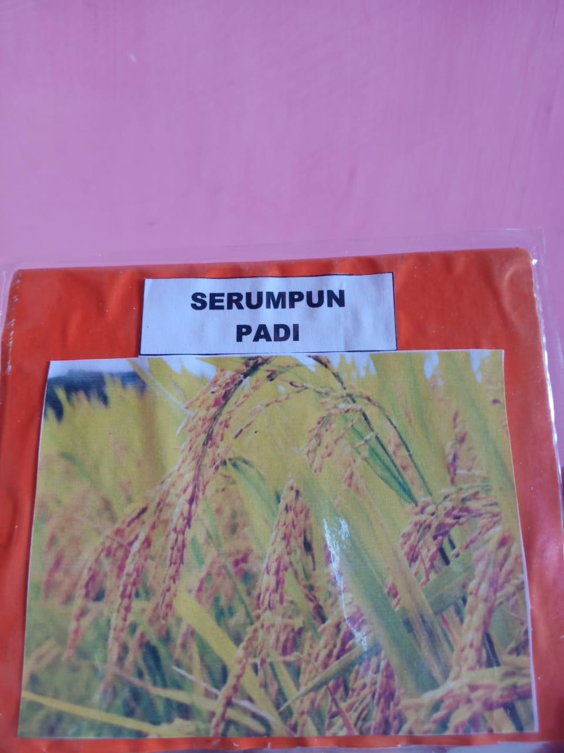 | 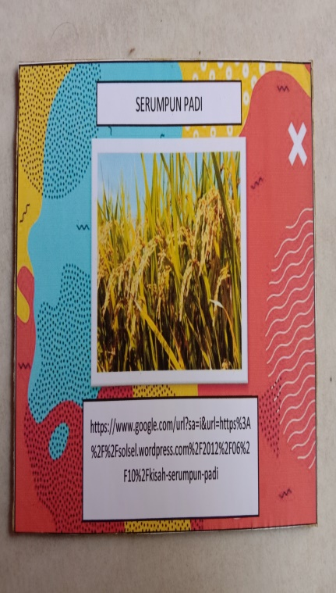
2. | Mengganti gambar yang sebelumnya tidak cocok dengan materi pada gambar media flashcard | 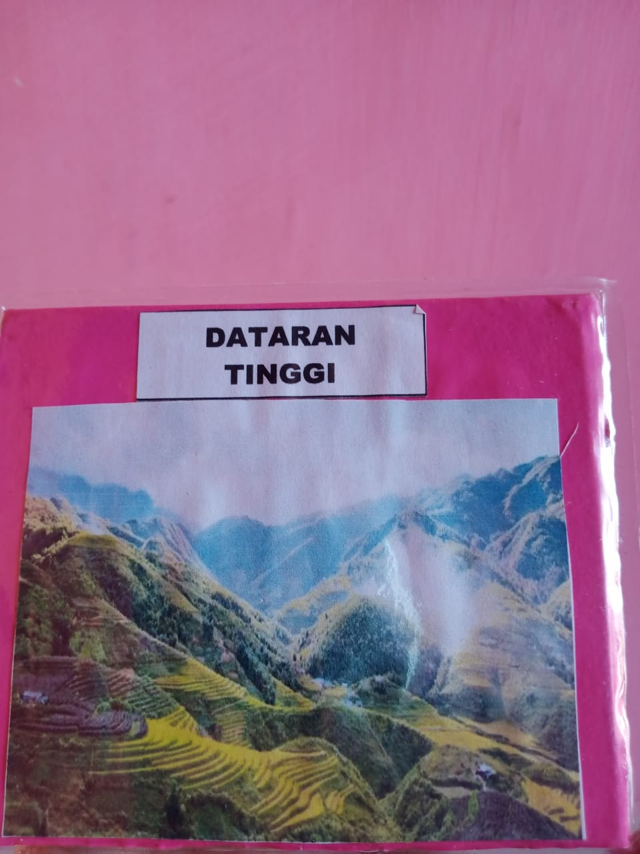 | 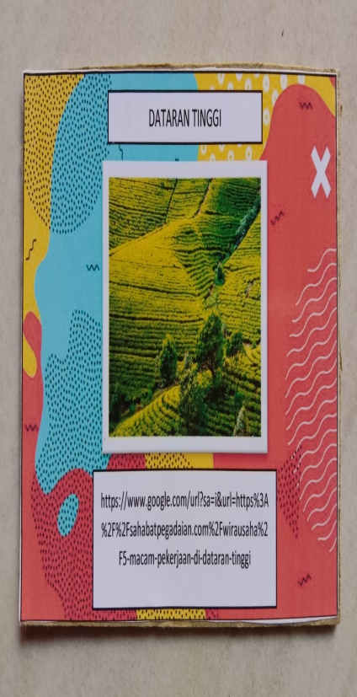

Setelah melakukan revisi pada produk yang dikembangkan kemudian dilaksanakan ujicoba produk media flashcard terhadap siswa kelas IV berjumlah 20 orang.

Kesimpulan
Pengembangan media flashcard sub tema hewan dan tumbuhan di sekitar mendapat beberapa komentar dan masukan dari para validator untuk dijadikan pertimbangan dalam melakukan penyempurnaan produk media. Saran validator ahli media melengkapi sumber gambar yang ditampilkan pada media flashcard. Selain itu penggantian gambar yang tidak cocok dengan materi pada gambar media flashcard. Media flashcard yang dikembangkan memiliki kelebihan tampilan gambar yang menarik serta warna yang cerah antara lain yaitu media flashcard ini berisi materi-materi yang diajarkan secara ringkas sehingga membuat siswa mudah memahami, uraian materi dilengkapi dengan gambar sesuai materi. Kekurangan dari produk media flashcard yang dikembangkan siswa tidak menjangkau kemampuan afektif, karena hanya menggunakan indra penglihatan saja.
Berdasarkan hasil deskripsi analisis data pengembangan media flashcard validasi dari para ahli yaitu ahli media dan materi dengan kategori valid/layak dan dapat digunakan dalam pembelajaran. Hasil analisis dari validasi yang telah dilaksanakan didaptkan niilai kelayakan dari segi materi maupun media rata-rata sebesar 90%. Artinya media flashcard ini dapat dikategorikan sangat layak. Jadi dapat disimpulkan bahwa media flashcard pada yang dikembangkan dapat digunakan sebagai media pembelajaran siswa kelas 4.
Produk berupa media pembelajaran yaitu kartu flashcard ini yang dikembangkan pada penelitian ini telah terbukti meningkatkan minat belajar siswa, namun pemanfaatan kartu flashcard ini perlu ditunjang dengan menggunakan media pembelajaran dan sarana pendukung lainnya.Kartu flashcardini disarankan untuk digunakan dalam proses pembelajaran namun pelaksanaannya guru harus lebih kreatif dalam penggunaan media kartu flashcardini. Saran Desiminasi produk media kartu flashcard ini hasil pengembangan disarankan untuk diproduksi dan disebarluaskan bukan hanya pada sekolah-sekolah tetapi juga di media sosial atau online. Sedangkan saran pengembangan Perlu dikembangkan media pembelajaran kartu flashcard yang memiliki berbentuk gambar dan penjelasan materi secara jelas dan dapat dipahami, serta adanya berbagai macam gambar yang dapat dikembangkan di dalamnya.

Daftar Rujukan
Anitah, Sri. 2014. Strategi Pembelajaran di SD. Jakarta: Universitas Terbuka.
Arsyad, Azhar. 2016. Media Pembelajaran. Jakarta: PT Raja Grafindo Jakarta Persada.
Buttner, Amy. 2013. Aktivitas Permainan Dan Strategi Penilaian Untuk Kelas Bahasa Asing. Jakarta: PT Indeks
Dina Indriana. (2011). Ragam Alat Bantu Media Pengajaran. Yogyakarta: Diva Press.
Rochmad. 2012. Desain Model Pengembangan Perangkat Pembelajaran Matematika. Jurnal Kreano. Volume 3 Nomor 1 halaman 59-72.
Saroh, Imam. 2016. Pengembangan media Flashcard Fun Thinkers Tematik Sebagai Pendukung Pembelajaran Saintifik Pada Siswa Kelas II SDN Karangtempel (skripsi). Semarang: Universitas PGRI Semarang.
Sugiono. 2015. Metode Penelitian Kuantitatif Kualitatif dan R&D. Bandung:Alfabeta.
Wiratama, Novialita Angga dan Ina Agustin. 2021. Pengembangan Modul Pembelajaran Tema Tata Surya pada Siswa Kelas IV SDN Gedongombo 6 Kabupaten Tuban. Jurnal Efektor Volume 8 Issue 1 halaman 69-78.

